 | 

Смотрите на телеканале «ТОЧКА.РФ»c 22 июня по 28 июня
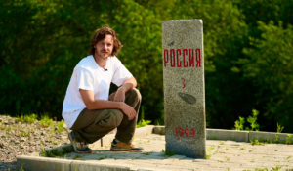Горизонт приключений. ПриморьеВ седьмом сезоне документального сериала о путешествиях по России – «Горизонт приключений. Приморье» – актер и каскадёр Стас Румянцев отправился в Приморский край.Регион расположен вдоль береговой линии: Владивосток с его набережными, сопками, музеями и уникальной кухней, Владивостокская крепость – главная морская цитадель Дальнего Востока, острова Русский, Шкота, архипелаг Римского-Корсакова. Серфинг, сплавы, снорклинг, катера, рыбалка, необычные лодки-драконы и другие активности на воде являются неизменными спутниками жизни у моря, а значит и частью проекта.Маршрут съемок пролегал по всему региону и охватил максимальное количество локаций. Увидеть всю красоту приморского ландшафта помогут панорамные съемки. Новый сезон изобилует путешествиями по воздуху: это и полет на воздушном шаре, и захватывающая экскурсия на вертолете.«Горизонт приключений. Приморье» – это не только квинтэссенция новых активных, семейных и гастрономических маршрутов. Это еще и нетривиальное погружение в историю и в русскую литературу.
Смотрите в эфире:22 июня в 00:00, 00:25, 00:5523 июня в 00:00, 00:25, 00:5524 июня в 00:00, 00:25, 00:5525 июня в 00:00, 00:25, 00:55
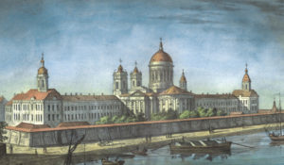Всемирное наследие. Россия: Александро-Невская лавраВ июле 1710 года Петр I, осмотрев место у впадения Чёрной речки (нынешняя Монастырка) в Неву, издал приказ строить здесь монастырь. Посвящение монастыря святому князю Александру Ярославичу Невскому объяснялось тем, что именно в этом месте, как тогда считалось, князь одержал победу над шведами в Невской битве 1240 года. Обитель строилась в разгар войны со Швецией на отвоёванных землях. Официальная дата основания — день освящения первой деревянной Благовещенской церкви — 25 марта 1713 года. Пётр I, посетив вновь устроенный монастырь 29 мая 1723 года, повелел перенести мощи князя Александра из владимирского Рождественского монастыря в новую столицу. О лавре и ее месте в российской истории расскажет этот фильм.
Смотрите в эфире:22 июня в 02:55
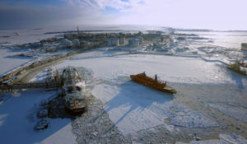Арктика. Увидимся завтраХотели бы узнать, какой будет Арктика через 20 лет? Как в условиях Северного полюса будут проходить сложнейшие медицинские операции и кто их будет проводить? Как в будущем люди будут переживать полярную ночь? И как дроны будут доставлять в самые отдаленные и глухие арктические поселки свежую клубнику? Тогда предлагаем посмотреть фильм «Арктика. Увидимся завтра». Изюминкой фильма является то, что участие в съемках принимали дети — лучшие юные ученые со всей страны.
Смотрите в эфире:22 июня в 04:1523 июня в 09:1024 июня в 06:45
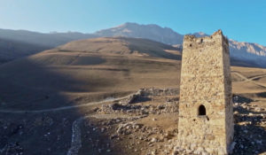Россия. Взгляд изнутриШон Томас заново открывает настоящее России и заглядывает в будущее страны, встречаясь с теми, кто создает его уже сейчас в науке, культуре, спорте, образовании и других областях человеческой деятельности. В фокусе внимания ведущего программы - нестандартные идеи и подходы, которые помогают решать проблемы и двигаться вперед.
Смотрите в эфире:Многоликая Алания: 22 июня в 05:05Ледники Эльбруса: 22 июня в 07:35, 24 июня в 15:55Вулканы Камчатки: 22 июня в 16:05, 26 июня в 04:5023 июня в 04:50Дагестан: 23 июня в 15:55, 25 июня в 04:55Балет - культурный код России: 24 июня в 05:00, 26 июня в 11:50Леопарды Красной Поляны: 24 июня в 07:35, 25 июня в 16:00Секреты балтийского золота: 26 июня в 07:15Мистический Ольхон: 26 июня в 15:50
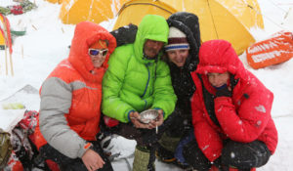Ген высоты, или как пройти на ЭверестСъёмочная группа присоединилась к экспедиции российских альпинистов на Эверест, для того чтобы совершить восхождение на высочайшую гору Земли. Первая экспедиция в 2015 году была прервана серией землетрясений. В 2016-ом году группа вернулась к подножию Эвереста, чтобы рассказать историю его покорения и показать от начала и до конца процесс восхождения на главную вершину мира.
Смотрите в эфире:22 июня в 05:3023 июня в 05:2524 июня в 05:3027 июня в 05:40, 06:45, 07:55
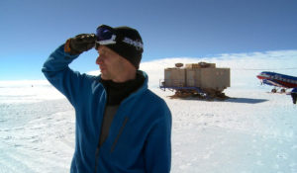Антарктида: земля мечтателейКитайцы ходят к русским есть борщ, а русские к китайцам — за самым быстрым интернетом. На станции Беллинсгаузен зимует травматолог, а вот у чилийцев — вахта стоматолога. Сотрудничество, уважение и взаимовыручка царят в Антарктиде. Это единственный континент на Земле, который свободен от политики, войн и не принадлежит ни одному государству.
Смотрите в эфире:22 июня в 06:3523 июня в 17:0526 июня в 05:2527 июня в 09:0528 июня в 04:25
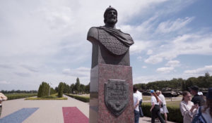Лекция-экскурсия «Экскурсия по Прохоровскому полю»Как 18-летний солдат остановил семь танков в бою под Прохоровкой? Кто из советских полководцев командовал нашими войсками во время Курской битвы? Какой подвиг 12 июля 1943 года совершили Павел Шпетный и его бойцы? Все это узнают зрители из лекции-экскурсии.
Смотрите в эфире:22 июня в 08:05
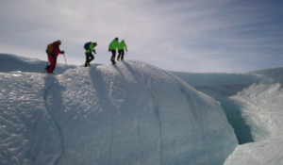Антарктида. Послание из космосаКак появилась наша Вселенная? Чем она станет спустя миллиарды лет? Как зародилась жизнь на земле? Одиноки ли мы во Вселенной? Эти вопросы многие столетия занимают человечество. Чтобы найти ответы на них, группа российских исследователей принимает участие в уникальной экспедиции. Они отправляются в Антарктиду — на поиски метеоритов, содержащих ценнейшую информацию из космоса. В составе команды ученые, спортсмены, два Снежный барса — это высшее альпинистское звание, и космонавт.
Смотрите в эфире:22 июня в 09:1023 июня в 06:3024 июня в 17:0026 июня в 06:2527 июня в 10:0528 июня в 05:20
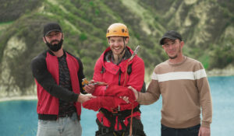Горизонт приключений. Северный Кавказ«Горизонт приключений. Северный Кавказ» – проект о путешествиях по России. Ведущий нового сезона – актер, каскадер и любитель путешествий Стас Румянцев. Он отправляется на Северный Кавказ, где его ждут захватывающие приключения, неожиданные открытия и незабываемые встречи.В новом сезоне Стас побывает в Чечне, Северной Осетии, Кабардино-Балкарии и Приэльбрусье. Отправной точкой маршрута по Кавказу станет город Грозный – столица Чеченской республики и родина величественных пейзажей.Стас Румянцев, ведущий программы «Горизонт приключений. Северный Кавказ»: «Первой точкой нашего нового большого путешествия стала гостеприимная Чеченская республика, которая с первых минут покорила нас своим ярким колоритом. Мы посетили восстановленный город Хой и Английский замок, погонялись на картинге с чемпионом России среди юношей Эльдаром Умаровым, проехали 300 км по горному серпантину и полетали на зиплайне – и это только начало! Ведь впереди новые республики, новые города и новые приключения».В этой поездке ведущий откроет для телезрителей города Аргун и Владикавказ, село Ведено, озеро Кезеной-Ам, Алагирское ущелье, водопад Галдоридон, Сказский ледник, национальный парк «Алания» и другие достопримечательности. Он также посетит знаменитое, существующее со времен позднего Средневековья, село Эльтюбю, где познакомится с балкарской кухней и примет участие в мастер-классе по приготовлению хычинов от местного повара.Стас Румянцев не только преодолеет маршрут в более чем 700 километров и пройдет нелегкий путь по горным хребтам и ущельям, но и взберется на самую высокую гору Европы – Эльбрус. А еще он поднимется на 40-ой этаж башни Феникс, совершит полет на зиплайне над озером Кезеной-Ам и погрузится в одно из самых глубоких озер мира – Церик-Кель.
Смотрите в эфире:22 июня в 10:00, 10:30, 11:00, 11:3023 июня в 10:00, 10:30, 11:00, 11:2524 июня в 10:05, 10:35, 11:05, 11:3025 июня в 10:00, 10:30, 11:00, 11:3026 июня в 09:55, 10:25, 10:50, 11:2027 июня в 12:00, 12:25, 12:55, 13:2528 июня в 11:50, 12:20, 12:50, 13:20
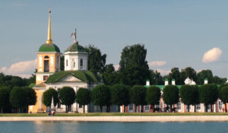ДНК РоссииДНК России - цикл программ патриотического содержания, направленный на борьбу с фальсификацией истории, популяризацию культурного наследия и традиционных ценностей нашей Родины - России.
Смотрите в эфире:Деятели Культуры: 22 июня в 12:30, 24 июня в 04:25Русская культура: 23 июня в 12:30, 24 июня в 08:35, 25 июня в 04:25Русский космизм. Крылатое человечество: 24 июня в 12:30, 25 июня в 08:30, 26 июня в 04:20Созидание: творчество и развитие в русской истории: 25 июня в 12:25, 26 июня в 08:25Уникальность России: 26 июня в 12:25
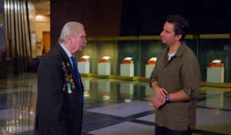Список Эрика. День ПобедыНакануне Дня победы Эрик встречает в музее ветерана Великой Отечественной войны и узнаёт, что один из его фронтовых друзей пропал без вести. Поиском таких солдат занимаются специальные добровольческие отряды, чтобы с положенными почестями захоронить героев на родине. Эрик присоединяется к одному из этих отрядов, который работает подо Ржевом. Здесь во время войны произошла одна из самых кровавых битв.Участники отряда проводят расследование и во время раскопок находят останки и даже солдатский медальон, который поможет узнать имя павшего героя. Как происходит эта экспертиза? Что испытывают поисковики и родные найденных солдат? И почему участие в раскопках помогло Эрику намного лучше понять Россию?
Смотрите в эфире:22 июня в 13:35
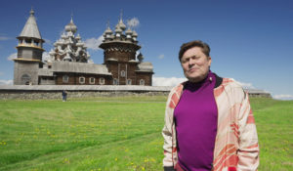Вкусная Россия с Сергеем БелоголовцевымПроект соединяет два формата: кулинарную программу с пошаговыми рецептами и тревел-проект об уникальных регионах нашей страны.Вместе со знаменитым телеведущим, актером и юмористом Сергеем Белоголовцевым зрители раскроют богатство и разнообразие российской кухни, и потенциал внутреннего гастрономического туризма. Каждый эпизод «Вкусной России» — новая точка на гастрономической карте страны: от Санкт-Петербурга до Перми, от Владикавказа до Нарьян-Мара.
Смотрите в эфире:Дербент: 22 июня в 14:05, 23 июня в 15:25, 24 июня в 19:20, 25 июня в 17:55, 28 июня в 13:50Барнаул: 22 июня в 15:35, 23 июня в 19:25, 24 июня в 17:55, 26 июня в 13:50, 27 июня в 18:05Сочи: 22 июня в 18:05, 24 июня в 14:00, 25 июня в 15:25, 26 июня в 19:20, 27 июня в 15:15, 28 июня в 18:05Сочи. Всемирный фестиваль молодежи: 22 июня в 19:25, 23 июня в 18:05, 25 июня в 14:00, 26 июня в 15:20, 27 июня в 16:40Ижевск: 23 июня в 14:00, 24 июня в 15:20, 25 июня в 19:20, 26 июня в 17:50, 28 июня в 16:35
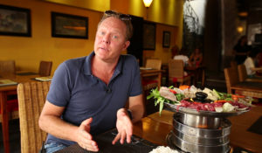Поедем, поедим!Джон Уоррен и Федерико Арнальди путешествуют по России и всему миру, делятся с телезрителями своими впечатлениями и изучают национальную кухню.
Смотрите в эфире:Ялта, Крым: Ялта, Крым: 22 июня в 14:40, 26 июня в 18:25, 27 июня в 14:25, 28 июня в 17:10Краснодарский край: Краснодарский край: 22 июня в 18:35, 24 июня в 14:30, 27 июня в 17:10, 28 июня в 14:20Киргизия: Киргизия: 23 июня в 14:35, 25 июня в 18:30Узбекистан: Узбекистан: 23 июня в 18:35, 26 июня в 14:25, 27 июня в 15:50Липецк: Липецк: 24 июня в 18:30, 25 июня в 14:35, 28 июня в 15:45
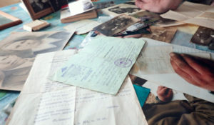На пути к Великой Победе: Вернуться с войныЭтот фильм о людях, которые посвятили свою жизнь увековечению памяти бойцов Великой Отечественной войны. Свои законные выходные и отпуска они проводят в грязи, земле и воде. В лесах и болотах, местах ожесточенных сражений и изматывающих позиционных боев следопыты поисковой экспедиции «Долина» ищут непогребенных красноармейцев. Если повезет — возвращают родным их останки, а Родине — их имена.
Смотрите в эфире:22 июня в 17:15
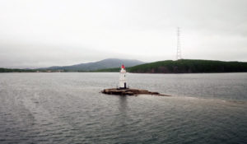#НЕПРОВИНЦИЯЭто документальный проект, который знакомит народ нашей страны с самим собой. В каждой серии – вдохновляющие истории самых разных героев: предпринимателей, фермеров, деятелей науки и искусства. Тех, кто своим примером разбивает мифы о российской глубинке.
Смотрите в эфире:Вологда: где резной палисад?: 22 июня в 20:00Кострома: современное купечество: 23 июня в 20:00Рязань: город выходного дня: 24 июня в 19:55Тобольск: историческая столица Сибири: 25 июня в 19:55Дербент: старейшина Кавказа: 26 июня в 19:50
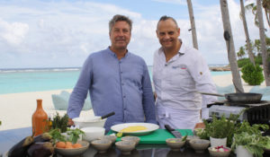Азия Джона ТородаВ своем невероятном гастрономическом приключении знаменитый шеф-повар и ведущий популярного шоу «Мастершеф» Джон Тород готов погрузиться в кулинарные традиции азиатской кухни, чтобы вдохновить зрителей привнести в свои рецепты тонкий аромат самых ослепительных мест Азии: Гонконг, Макао, Пекин, Бангкок, Мальдивы и Индию. В каждой серии Джон будет знакомиться с колоритным стритфудом, рецептами лучших шеф-поваров шикарных отелей и ресторанов, дегустировать традиционные блюда в гостях у местных жителей, узнавать секретные способы приготовления блюд, а в конце, применив новые знания и особенности той или иной кухни, ведущий приготовит свое собственное блюдо.
Производство: 2017 г. Великобритания
Смотрите в эфире:22 июня в 21:0523 июня в 20:35, 21:05
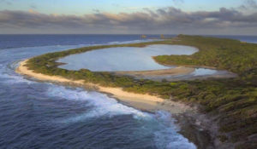Путешествие на КарибыКарибский архипелаг – это цепочка островов, укрывающих богатую природу. С непоколебимой устойчивостью жизнь утвердилась в этих изолированных средах, переносимых дующими ветрами, перелетными птицами или выброшенными на берег. Сегодня эти острова обладают одним из богатейших видов биоразнообразия в мире.
Смотрите в эфире:22 июня в 21:3527 июня в 21:35
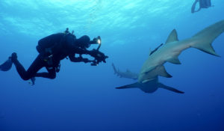Мир морских глубинДжонатан Бёрд — один из лучших в мире операторов подводной съемки и страстный любитель морских глубин. В его авторской программе мы узнаем о разных животных, населяющих мировой океан — от крошечных до гигантских, о самых интересных морских исследователях и самых удивительных научных открытиях. Мы увидим подводный мир глазами Джонатана Бёрда, который как никто другой знает морские глубины и добивается невозможного, чтобы в своих съемках передать истинную магию подводного мира, который скрывает немало тайн.
Смотрите в эфире:22 июня в 22:30, 23:0023 июня в 22:30, 23:0024 июня в 22:30, 23:0025 июня в 22:30, 23:0026 июня в 22:30, 23:0027 июня в 22:30, 23:0028 июня в 22:30, 23:00
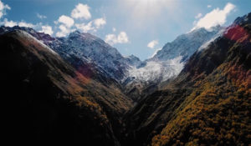Заповедники РФЧто сегодня представляют собой заповедники, зачем они необходимы и кто заботится об их сохранности. Перед создателями этого цикла стоит сразу несколько задач: показать зрителю многообразие флоры и фауны в разных частях и в разных климатических поясах огромной страны; рассказать о людях, которые работают в заповедниках, об их научной и просветительской работе; поднять тему защиты природы и браконьерства; наконец, затронуть национальные и этнические особенности, с тем, чтобы дать зрителям почувствовать колорит этих удивительных мест.
Смотрите в эфире:Хинганский заповедник: 22 июня в 23:25Большехехцирский заповедник: 23 июня в 23:25Национальный парк &quot;Онежское поморье&quot;: 24 июня в 23:25Кенозерский национальный парк: 25 июня в 23:25Кисловодский национальный парк: 26 июня в 23:25Национальный парк &quot;Куршская коса&quot;: 27 июня в 23:25Национальный парк &quot;Приэльбрусье&quot;: 28 июня в 23:25
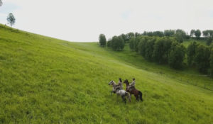Из России с любовьюРоссия – страна миллионов рек и гор – раскинулась от Тихого океана до Балтийского моря. Это страна, в которой переплелись сотни народностей, культур и обычаев.
Смотрите в эфире:Владимир - город-загадка: 23 июня в 02:25Дагестан: 24 июня в 02:30, 25 июня в 02:30Дагестан.: 26 июня в 02:25Коломна: 27 июня в 02:25
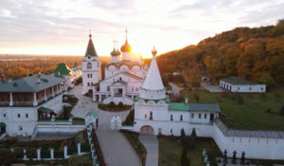Всемирное наследие. Россия: Нижний НовгородВ этом фильме мы расскажем о Нижнем Новгороде. Поищем древние следы на Дятловых горах — месте, которое называют террасой Европы над Азией. Восемь веков назад здесь был основан город. В древние века он защищал рубежи русских княжеств, спас страну во время Смуты, а позже – прославился как купеческая столица России.
Смотрите в эфире:23 июня в 03:00
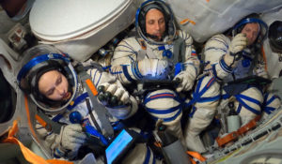Россия. Взгляд изнутри. Как стать космонавтомЗвёздный городок под Москвой — стартовая площадка для каждого российского космонавта. Здесь, в уникальном центре подготовки, будущие покорители космоса проходят испытания, учатся справляться с перегрузками, изоляцией и невесомостью. Космонавт Антон Шкаплеров совершил четыре экспедиции на МКС и три раза вышел в открытый космос. За его плечами годы тренировок, среди которых парашютные прыжки и даже испытания полной тишиной в сурдокамере.
Смотрите в эфире:23 июня в 07:25
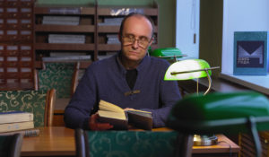Книга, изменившая нас. Два капитанаДокументальный фильм «Книга, изменившая нас. Два капитана» расскажет о вдохновляющем романе Вениамина Каверина и его читателях, которые пронесли любовь к книге сквозь десятилетия.Книгу «Два капитана» называют романом поколений. Девиз главного героя произведения Сани Григорьева «Бороться и искать, найти и не сдаваться» стал мощным призывом к действию для нескольких поколений читателей: для тысяч советских мальчишек и девчонок. Многим из них роман Вениамина Каверина помог принять самые важные в жизни решения – выбрать профессию летчика, моряка, врача или исследователя-путешественника.Вместе с героями фильма съемочная группа прошла маршрутами Сани Григорьева и Кати Татариновой в разных городах России: Пскове, Санкт-Петербурге, Архангельске, Москве, Полярном. Зрители узнают, какие реальные события из собственной жизни Вениамин Каверин зашифровал на страницах произведения, кто стал прототипами героев и почему роман, написанный более 80 лет назад, продолжает вдохновлять людей на подвиги и мечты.Проект реализуется при поддержке Президентского Фонда Культурных инициатив.
Смотрите в эфире:23 июня в 07:5527 июня в 04:2528 июня в 08:30
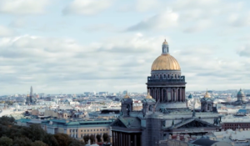Взгляд с высоты. Доминанты Санкт-ПетербургаВ 19-ом веке среди простого народа ходила легенда, что Петербург был не построен, а просто спущен с небес на землю — так поражала его царственная мощь. Сейчас кажется, что город и задумывался таким. Но был ли у Петра I подробный план застройки? С высоты птичьего полета особенно хорошо видна великолепная гармония зданий, площадей, проспектов и каналов.
Смотрите в эфире:23 июня в 11:55
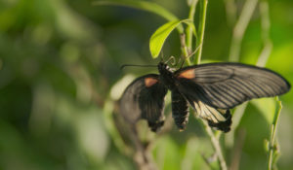Рождение бабочкиНа лимонном дереве рождается гусеница. Предполагается, что он будет расти там до тех пор, пока не превратится в бабочку. Но шторм разрушает эту заранее установленную схему и заставляет ее падать и уноситься дождем и ветром.
Смотрите в эфире:23 июня в 21:3028 июня в 21:30
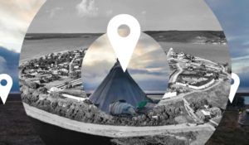Места знать надо!Программа рассказывает про удивительные места России, в которых обязательно нужно побывать всем, кто не представляет свою жизнь без путешествий, открытий и новых впечатлений.
Смотрите в эфире:Чуйский Тракт: 24 июня в 01:25
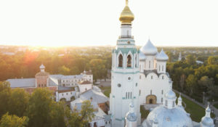Всемирное наследие. Россия: Вологда, которая могла стать столицейДревний русский город Вологда входит в число городов, обладающих особо ценным историческим наследием. На территории города — 224 памятника истории, архитектуры, культуры, 128 из них взяты под охрану государством. В 1565 году Иван IV решает превратить Вологду в столицу Опричнины и приказывает копать в городе рвы и строить каменный Вологодский кремль. Новая крепость, по замыслу царя, должна была быть в два раза крупнее Московского кремля. Но в 1571 году неизвестно почему Иван IV неожиданно прекращает строительные работы в Вологде и навсегда покидает её. Как развивалась Вологда после Ивана Горозного, а также о знаменитых брендах города ("вологодском масле", "вологодских кружевах", "вологодских резных палисадах") и расскажет наш фильм.
Смотрите в эфире:24 июня в 03:05
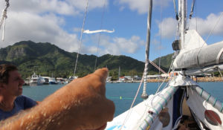Кругосветка на катамаранеМожно ли совершить кругосветное путешествие на надувном парусном катамаране? Пятеро россиян, за плечами каждого из которых был немалый опыт путешествий, решили попробовать. Маршрут разработал капитан Анатолий Кулик.Фильм рассказывает о ходе плавания, о трудностях, которые пришлось преодолевать экипажу. Тут и ночные вахты, и штормы с десятиметровыми волнами, и постоянные поломки катамарана, и даже нападение акул и пиратов. Но немало было и приятных сюрпризов, интересных встреч в разных странах. А на финише члены команды поделились мыслями о том, что же дало им это путешествие и как изменило их взгляды на окружающий мир.
Смотрите в эфире:24 июня в 09:0526 июня в 16:50
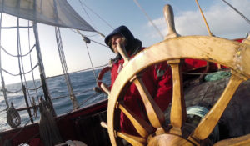Восемнадцать человек на сундук мертвецаПредставьте, что вы на борту парусника XVIII века посреди Атлантического океана. Страшно? Но и увлекательно. На такое приключение решились 18 человек разных профессий из разных стран. Просто однажды они решили осуществить мечту о настоящем морском путешествии и взошли на борт «Штандарта» — точной копии флагмана Петра Великого. Он, кстати, несёт 7 действующих пушек.
Смотрите в эфире:24 июня в 12:00
Кулинарные жемчужиныЗнаменитый метродотель и большой ценитель хорошей еды Фред Сириэкс решает отправиться в большое путешествие в самые разные уголки нашей планеты, чтобы познакомиться с кулинарными традициями, богатством вкусов и обычаями гостеприимства разных стран.
Смотрите в эфире:24 июня в 20:2525 июня в 20:2526 июня в 20:3027 июня в 19:3028 июня в 19:30
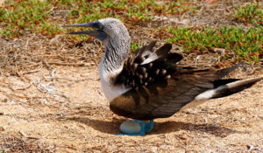Галапагосы: на краю землиРаскаленная лава из недр Земли прорвала океанское дно. Так на свет появился архипелаг посреди Тихого океана. Первооткрыватели этих островов назвали их «земным адом». Обитателям этого места пришлось изменяться, чтобы хоть как-то противостоять природе.
Смотрите в эфире:24 июня в 21:3525 июня в 21:3526 июня в 21:3527 июня в 18:35, 20:4028 июня в 18:35, 20:40
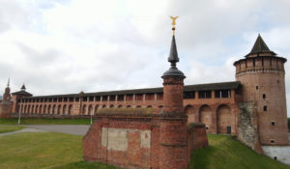Всемирное наследие. Россия: Коломна101 километр по прямой от столицы. И вот, на слиянии Москвы-реки с Окой, предстает перед нами Коломна. Ее история в чем-то похожа на судьбы других русских городов, но каждый, кто провел здесь хотя бы несколько часов, признает: Коломна – уникальна. История города берет начало в глубокой древности: уже в XII веке место, где речка Коломенка впадала в Москву-реку, было обнесено земляным валом. Поверху шли деревянные укрепления. Однако если бы городу выдавали паспорт, то в строке «дата рождения» Коломне указали бы 1177 год. Именно тогда город был впервые упомянут в Лаврентьевской летописи. Как преображался город, какие великие события нашей истории связаны с ним и какие традиционные промыслы прошлого живи в ней и сегодня расскажет этот фильм.
Смотрите в эфире:25 июня в 03:00
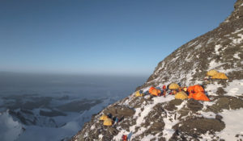Ген высоты 2. Гора всех горНа нашей планете есть несколько гор – восьмитысячников гораздо опаснее и сложнее Эвереста. И самая неприступная из них – К2, 8611 метров, гора гор. Фильм расскажет, почему именно К2, а не Эверест, заветная мечта альпинистов. И как высота меняет людей! Гора всех гор – самое лучшее место на Земле, чтобы проверить свой ген высоты. Впервые в истории на К2 отправляется самая многочисленная российская экспедиция, большинство участников которой – любители. За плечами у каждого из них есть восьмитысячники. У многих – успешное восхождение на Эверест. Но он им покажется прогулкой по сравнению с этой горой.
Смотрите в эфире:25 июня в 05:2528 июня в 06:15
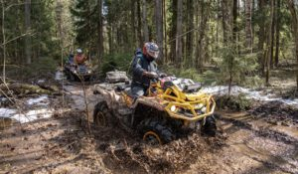Вне зоныМногосерийный телепроект об экстремальных путешествиях по уникальным и труднодоступным местам нашей планеты. Добираться до них проще всего с использованием внедорожной мототехники: это квадроциклы, снегоходы, моторные лодки. Обсудим все, что связано с путешествиями и техникой, способной передвигаться по бездорожью и добираться в места, недоступные для других транспортных средств. Маршруты, интересные точки, особенности управления, способы решения технических проблем мототехники в полевых условиях и многое другое.
Смотрите в эфире:Волга и Вазуза: 25 июня в 07:45
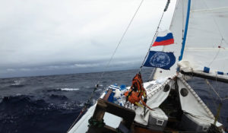Кругосветка. Тримаран на двоихДва российских путешественника, которые отправились из Кронштадта в кругосветное путешествие на тримаране, благополучно пересекли Атлантический океан и добрались до Южной Америки. Они побывали в ряде городов Бразилии и Аргентины, обогнули самую южную точку континента — мыс Горн — и вышли в Тихий океан. Именно здесь началась самая серьёзная за всю экспедицию борьба моряков со стихией.
Смотрите в эфире:Часть 1: 25 июня в 09:05Часть 2: 26 июня в 08:55
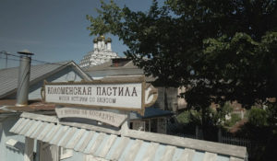Не только пастилаЕщё 12 лет назад Коломна была тихой заводью, но сегодня этот город переживает настоящий туристический бум. Причина — идея культуролога Натальи Никитиной и предпринимателя Елены Дмитриевой. Однажды они решили, что известная в России коломенская пастила станет отправной точкой в возрождении города и вдохнёт в него новую жизнь. Так и зародилось коломенское «культурное чудо».
Смотрите в эфире:25 июня в 11:55
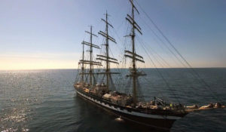Вне зоны действия СетиКак преодолеть страх и залезть на мачту высотой 55 метров? Каково быть единственной девушкой среди 70 парней? И как скоро домашние мальчики и мечтательные романтики превращаются в настоящую команду, готовую в любой момент к парусному авралу?Курсанты проводят два месяца в море во время практики на легендарном барке «Крузенштерн». В походе из Калининграда на север Европы и обратно многие из них приняли судьбоносные решения: кто-то сдался, кто-то увидел в морской службе своё будущее, а кто-то раскрылся как лидер.
Смотрите в эфире:25 июня в 17:0026 июня в 12:55
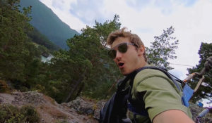Горизонт приключений. АлтайВ детстве мы читаем книги о приключениях и мечтаем о путешествиях. Однако чаще всего это так и остается мечтами. Но что, если просто собрать чемодан, купить билет в незнакомый город и впустить приключения в свою жизнь? Герой программы Стас Румянцев — актер, каскадер и любитель экстрима —отправляется в путешествие длиною в 700 километров по малоизвестным маршрутам Республики Алтай, чтобы раскрыть тайну загадочной находки археологов — мумии алтайской принцессы. На пути его ожидает множество опасностей: он поднимется на ледник, спустится в скифские пещеры, встретится с дикими животными, окунется в ледяное озеро, проведет ночь в лесу и даже освоит управление парапланом.Стас Румянцев, герой программы «Горизонт приключений»: «Задача была показать многообразие настоящего, живого Алтая. Что в нем есть горы, сплав, пороги разной категории. Сюда приезжают любители экстрима со всего мира. А еще здесь безумная красота. Я думаю, что там можно было снимать «Аватар», «Властелин колец». А когда я увидел горы, прозванные «Марсом на Алтае», и понял, что это абсолютно красная земля с рыжими разводами на скалах, я подумал, что Стенли Кубрик может сюда приехать и еще раз высадку на Луну снять. Или на Марс».Программа, снятая в оригинальном формате, является реалити-шоу и сериалом одновременно. Все серии объединены общей сюжетной линией и рассказывают зрителю одну увлекательную историю.«В программе путешествую не я, а мой герой. Он не просто лезет на гору, а делает это ради достижения конкретной цели. На съемках мы старались с головой погрузиться в сюжет, и при этом не забыть передать красоту Алтая. Когда смотришь программу на экране — кажется, что находишься в тех местах. Была проделана безумная операторская работа. И помимо всего прочего, там есть рубрика с лайфхаками. Что тоже делает эту передачу интересной для просмотра», — рассказывает Стас.Как развести огонь и отфильтровать воду, если ты оказался в лесу? Как переночевать в пещере, чтобы не замерзнуть? Как уберечься от опасных животных? «Горизонт приключений» — это кладезь полезных знаний по выживанию в дикой местности, которые зритель откроет для себя вместе с героем программы.Новые знания, красота и непередаваемые ощущения — это то, чего стоит ожидать, когда отправляешься покорять новые горизонты!
Смотрите в эфире:26 июня в 00:00, 00:25, 00:5527 июня в 00:00, 00:25, 00:5528 июня в 00:00, 00:25, 00:55
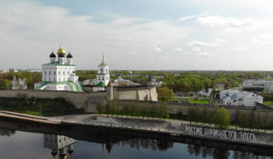Всемирное наследие. Россия: Псков – великий город на реке ВеликаяПсков — один из древнейших городов России, впервые упоминается в Лаврентьевской летописи под 903 годом. В XIV-XV веках — столица независимой Псковской республики. До начала XVIII века Псков был одним из крупнейших городов России и Европы, важнейшим оборонительным и торговым центром страны. На протяжении всей своей многовековой истории Псков не раз становился центром ведения крупных боевых действий. Псков — важный туристический центр Псковской области и северо-запада России. Памятники древнего Пскова включены в Список всемирного наследия ЮНЕСКО. Троицкий собор, Псковская крепость, Мирожский монастырь, Поганкины палаты, ряд древних церквей Пскова входят в список культурного наследия Российской Федерации.
Смотрите в эфире:26 июня в 02:55
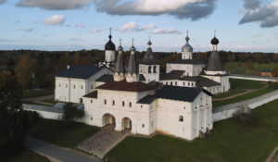Всемирное наследие. Россия: Ферапонтов монастырьФерапонтово – маленькое село на Русском Севере. Это место вошло в историю России благодаря монашеской обители, основанной в конце XIV века.На протяжении почти трех столетий монастырь пользовался особым покровительством русских князей и царей. В 1502 году главный храм обители – собор Рождества Богородицы– за 32 дня расписал выдающийся иконописец той эпохи Дионисий. Об истории монастыря, его основателе и знаковых исторических фигурах русской истории бывавших в нем, а так же о масштабной реставрации уникальных фресок в 70-е годы ХХ века расскажет этот фильм.
Смотрите в эфире:27 июня в 02:55
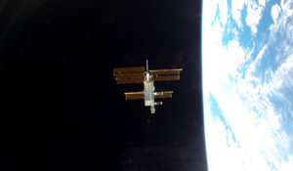Как я стал космонавтомСильные и успешные люди, которые воплотили в жизнь свою мечту. Как правило, именно такими мы видим космонавтов. Но чего им стоила дорога к звёздам? И сколько приходится ожидать первого полёта? Фильм рассказывает о российском космонавте-испытателе Константине Борисове. Когда-то он успешно строил карьеру экономиста, в 34 года возглавил отдел крупной консалтинговой компании. Но детская мечта — увидеть Землю со стороны — оказалась сильнее. Константин окончил МАИ, прошёл отбор в кандидаты в отряд космонавтов «Роскосмоса». Годы изматывающих тренировок, в том числе в США, когда жену и сына удавалось видеть лишь изредка, сложнейшие экзамены, и наконец он добился своего — полетел на МКС в составе интернационального экипажа.
Смотрите в эфире:28 июня в 01:30
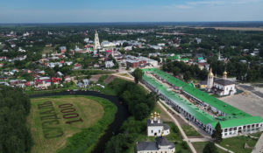Всемирное наследие. Россия: Суздаль - заповедник русской стариныНовый фильм «Суздаль – заповедник русской старины» из цикла «Всемирное наследие. Россия» расскажет об уникальном наследии древнего Суздаля.Белокаменные храмы и монастырские ансамбли этого города включены в список Всемирного наследия ЮНЕСКО. Суздаль называют энциклопедией русской жизни. Здесь бережно хранят традиции предков и создают новые. Зрителей ждут увлекательные рассказы суздальских историков и краеведов о городе, который празднует в этом году свое тысячелетие.
Смотрите в эфире:28 июня в 03:00
Контакты:

Пресс-служба «Ред Медиа»
Аделина Соколова
Тел.: +7 (495) 777-49-94 доб. 734
Тел. моб.: +7 (927) 482-96-10
E-mail: SokolovaAR@red-media.ru
Больше новостей на наших страницах в ВК, ОК и Telegram.

Информация о телеканале:

ТОЧКА.РФ. Телевизионный туристический гид по России. В эфире готовые маршруты по самым интересным местам: гастрономические туры, исторические экспедиции, тематические путешествия, экстремальные восхождения и сплавы. Еще никогда приключения не были так близко, а маршруты такими удобными и понятными!
ТОЧКА.РФ — твой путеводитель по России. www.точка.рф
РЕД МЕДИА. Ведущая российская телевизионная компания по производству и дистрибуции тематических телеканалов для кабельного и спутникового вещания. Входит в состав «Газпром-Медиа Холдинга». Компания представляет дистрибуцию 47 тематических телеканалов форматов SD и HD, включая 18 телеканалов собственного производства. Телеканалы «Ред Медиа» являются лауреатами международных и российских премий, вещают в 980 городах на территории 43 стран мира и обеспечивают потребности зрительской аудитории во всех основных телевизионных жанрах: кино, спорт, развлечения, познание, музыка, стиль жизни, хобби, детские. www.red-media.ru

